
毕 业 论 文
论文题目：基于自蒸馏的皮肤镜图像视觉表示学习

姓 名 吴祚旭
学 号 202200172019
学 院 控制科学与工程学院
专 业 智能医学工程
年 级 2022级
指导教师 田广野

2026 年 4 月 30 日

摘 要
针对皮肤镜图像中病灶边界模糊、背景干扰复杂以及医学影像标注数据稀缺等问题，本文提出了一种融合自监督表征学习与 Mask2Former 分割框架的精细化皮肤病分割方法。该方法以领域自监督预训练模型作为特征提取底座，通过在大规模未标注皮肤镜数据集上进行自蒸馏训练，学习具有强判别性的视觉表征，从而降低模型对人工标注数据的依赖。
在模型设计上，本文采用Vision Transformer作为主干网络和DINOv3自监督学习框架，引入稠密对比正则化机制，增强模型对病灶局部结构与边缘细节的感知能力。在此基础上，结合 Mask2Former 掩码驱动分割架构，通过掩码查询机制与多尺度特征融合，实现对复杂病灶区域的结构化建模与精细化边界预测。同时，本文构建了由Dice 损失与二值交叉熵损失组成的联合优化目标，采用“自监督预训练+下游冻结微调”的两阶段训练策略，以提升模型训练稳定性与泛化性能。
实验部分基于 HAM10000 公开皮肤镜数据集开展验证，并采用 Dice、IoU、Precision 与 Recall 等指标对模型性能进行评估。结果表明，本文方法在 Dice 系数与 IoU 指标上均优于对比方法。其中，在 HAM10000 数据集上，模型取得了 0.859 的 Dice 系数和 0.753 的 IoU，表现出较强的病灶区域定位能力与边缘刻画能力。消融实验进一步验证了自监督预训练与 Mask2Former 解码结构对模型性能提升的有效性。
综上所述，本文提出的方法能够在有限标注条件下实现高精度皮肤病灶分割，为自监督学习在医学图像精细化分割中的应用提供了一种有效思路，并具备一定的临床辅助诊断潜力。

关键词：医学影像分析；皮肤镜图像；自监督学习；自蒸馏

ABSTRACT
To address the challenges of blurred lesion boundaries, complex background interference, and limited annotated medical data in dermoscopic image segmentation, this paper proposes a fine-grained skin lesion segmentation method that integrates self-supervised representation learning with the Mask2Former segmentation framework. The proposed method employs a domain-specific self-supervised pretrained model as the feature extraction backbone and learns highly discriminative visual representations through self-distillation training on large-scale unlabeled dermoscopic datasets, thereby reducing the dependence on manually annotated data.
In terms of model design, this paper adopts Vision Transformer as the backbone network and DINOv3 self-supervised learning framework, and introduces a dense contrast regularization mechanism to enhance the model's perception ability of the local structure and edge details of the lesion. Based on this, combined with the Mask2Former mask-driven segmentation architecture, through the mask query mechanism and multi-scale feature fusion, structured modeling and refined boundary prediction of complex lesion regions are achieved. Meanwhile, we construct a joint optimization objective composed of Dice loss and binary cross-entropy loss, and adopt a two-stage training strategy of self-supervised pre-training and downstream frozen fine-tuning to enhance the training stability and generalization performance of the model.
Experiments are conducted on public dermoscopic datasets HAM10000, and the performance of the proposed method is evaluated using Dice, IoU, Precision, and Recall metrics. Results demonstrate that the proposed method outperforms comparative approaches in both Dice coefficient and IoU metrics. Specifically, the model achieves a Dice score of 0.859 and an IoU of 0.753 on the HAM10000 dataset, showing strong capability in lesion localization and boundary delineation. In addition, ablation studies further verify the effectiveness of self-supervised pretraining and the Mask2Former decoder structure in improving segmentation performance.
In conclusion, the proposed method achieves high-precision skin lesion segmentation under limited annotation conditions, providing an effective solution for applying self-supervised learning to fine-grained medical image segmentation and demonstrating promising potential for clinical-assisted diagnosis.

Keywords: medical image analysis, skin lesion segmentation, self-supervised learning, self-distillation
目 录
1 绪论 1
1.1 研究背景 1
1.2 Mask2Former分割框架 2
1.3 自监督表征学习原理 3
1.4 本文研究内容 5
1.5 本章小结 6
2 精细化皮肤病分割模型设计 8
2.1 模型总体架构设计 8
2.1.1 自监督特征提取底座（Encoder） 8
2.1.2 掩码驱动的精细化分割模块（Decoder） 8
2.1.3 两阶段协同训练策略 8
2.2 自监督预训练底座的特征提取 9
2.2.1 自监督自蒸馏预训练机制 9
2.2.2 稠密对比正则化与局部特征增强 10
2.2.3 特征映射与多尺度输出 10
2.3 基于Mask2Former的分割头构建 10
2.4 损失函数与训练策略 11
3 结果与讨论 13
3.1 实验数据集与评估指标 13
3.1.1 实验数据集介绍与预处理 13
3.1.2 评估指标及其临床意义 13
3.2 性能对比与参数敏感性分析 14
3.2.1 方法有效性对比 14
3.2.2 消融实验与模块贡献分析 15
3.2.3 边界敏感指标分析 17
3.2.4 Query数量敏感性分析 17
3.3 分割结果可视化分析 18
4 结论与展望 20
4.1 结论 20
4.2 展望 21
参考文献 22
致 谢 24

CONTENTS

1 绪论
  - 研究背景
随着全球范围内皮肤疾病发病率的持续上升，皮肤肿瘤已成为威胁人类健康的重要疾病之一。研究表明，皮肤病在不同人群中均具有较高发病率，而由于肤色差异及病变部位的多样性，部分患者往往在晚期才被确诊，严重影响治疗效果。因此，实现皮肤病的早期检测与精准诊断具有临床意义。
在临床实践中，皮肤病诊断主要依赖皮肤镜（Dermoscopy）等无创成像技术。皮肤镜技术通过消除皮肤表面的反射，使医生能观察到表皮下方的微细结构。其图像具有以下显著特征：其一，同一种皮肤病在不同患者身上的表现（颜色、纹理、形状）可能完全不同，不同种类的疾病（如黑色素细胞痣与黑色素瘤）在视觉上却高度相似；其二，许多恶性病灶与正常皮肤的过渡区域缺乏清晰的物理边界，呈现出渐进式的颜色过渡；其三，图像中常伴有毛发、油污、气泡、皱纹、手术标记以及由于拍摄设备造成的周边黑影（Vignetting）；其四，诊断不仅依赖于病灶的整体几何轮廓，还依赖于内部细微的网状结构或斑点。
早期方法通常基于医生经验和人工规则（如ABCD法则）进行判断，但该类方法具有较强的主观性，且对医生经验依赖较高。随着人工智能技术的发展，基于深度学习的医学图像分析方法被广泛应用。在完全监督学习方面，国内外早期研究主要依赖基于卷积神经网络（CNN）的架构（如经典的 UNet 及其变体 UNet++[1]）进行像素级分割。近年来，随着注意力机制的兴起，以 Transformer 为核心的模型（如 TransUNet[2] 、Swin-Unet[3] 和 SegFormer[4]）被引入医学图像领域，通过建立长距离依赖关系，显著提升了模型对病灶全局形态的捕捉能力。
然而，全监督模型极度依赖高质量的人工标注。由于不同医生对病灶边缘的判断存在主观性（即“软边缘”矛盾），且皮肤病种类繁多，模型极易产生误判。为了打破标注数据的限制，自监督学习（Self-Supervised Learning, SSL）逐渐成为国内外的研究热点。该方法通过构建预训练任务，从未标注数据中学习通用特征表示。典型方法包括基于对比学习的 SimCLR、MoCo，以及基于自蒸馏的 DINO 等 [5-7]。在皮肤病垂直领域，国内外学者也进行了大量探索，例如 Chen 等人提出了面向 Transformer 的全局到局部自监督学习方法（G2LL）[8]，通过掩码图像建模有效提取了皮肤镜图像的局部结构特征。
进入大模型时代后，医学视觉基础模型展现出前所未有的泛化能力。国际顶级机构相继推出了如 BiomedCLIP [9] 和 Med-Gemini [10] 等通用医学多模态模型。更值得注意的是，针对皮肤病学的高度复杂性，Yan 等人最新研发了临床皮肤病学多模态视觉基础模型（PanDerm）[11]，通过海量数据的自监督预训练，极大地提升了皮肤病特征的领域判别能力。
尽管如此，现有自监督方法和视觉基础模型大多侧重于学习全局语义特征，在分类或图像级理解任务中表现优异；但在皮肤病分割等密集预测任务中，由于缺乏局部特征一致性约束，其性能仍存在局限。皮肤病分割不仅依赖整体几何轮廓，还需要精细处理渐进式的颜色过渡和微小结构，这对模型的空间局部建模能力提出了更高要求。
因此，如何结合先进的自监督表征学习（如 DINO 预训练）与新一代掩码分割框架（如 Mask2Former [12]），在充分利用无标注数据的同时，解决边缘精细化问题并提升模型在密集预测任务中的表现，已成为当前医学图像分析领域的重要研究方向。然而，现有方法仍面临若干关键挑战。首先，医学图像标注依赖专业医生，获取高质量标注数据成本较高，导致训练数据规模受限。不同医生对边缘的判断存在主观性，导致训练数据本身存在“软边缘”矛盾。其次，由于皮肤病种类繁多，模型极易产生误判，要求模型不仅要学习分类特征，更要学习具有领域判别性的表征。再次，简单的逐像素分类缺乏对病灶整体形状的约束，需要解决边缘精细化问题。这些问题在很大程度上限制了深度学习模型在实际临床中的应用。
  - Mask2Former分割框架
Mask2Former是Facebook团队于2021年底提出的基于Transformer的端到端的检测、分割框架，是对2021年MaskFormer的进一步改进[12]。其基本思想是把语义分割、实例分割用一个统一的框架、损失和训练过程来实现，都定义为掩膜分类任务。即去除人工先验，把实例分割作为一个集合预测问题来看待。大致过程是，首先，用backbone提取图像的基础特征，然后分2个分支，一个分支通过pixel decoder 模块生成pixel的embedding，一个分支是通过Transformer decoder生成N个segment，然后segment后加FC和softmax就得到类别的概率估计。
对于mask的预测，先通过N个segment经过两层的MLP生成N个mask embedding，然后mask embedding和前面的pixel embedding相乘加sigmoid激活函数得到。计算Loss时用二分图匹配来配对预测和真值构造集合损失，从而简化pipeline实现端到端的分割。
Mask2Former核心创新在于，一是修改Transformer Decoder的attention为mask attention并和self-attention交换位置，以保证前景间互相attention忽略背景的干扰；二是添加多尺度特征，即把pixel decoder的不同层做特征金字塔分别输入到transformer decoder不同层中，从而提升小目标的识别效果；最后是在少量采样随机点而非全图上计算mask loss，以提升速度。模型结构如图1-2所示。
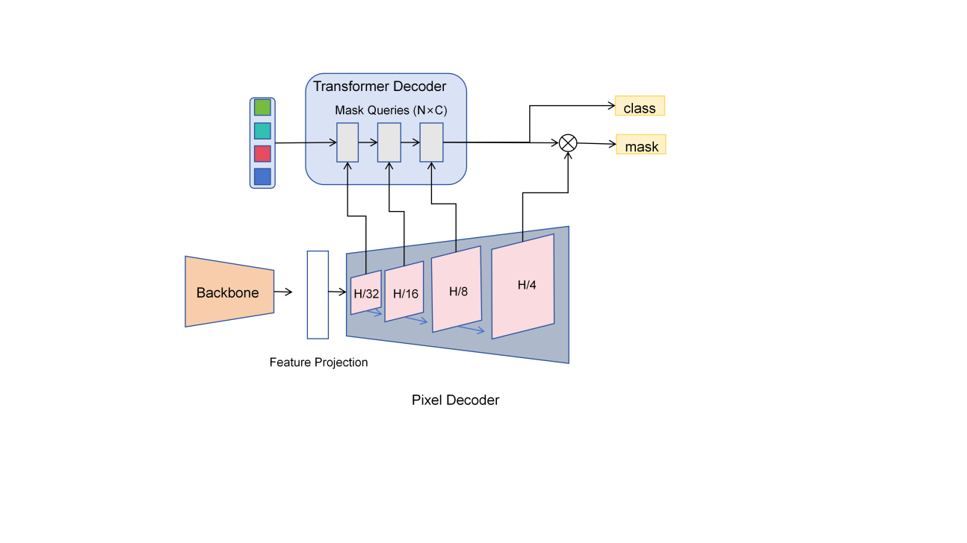
图1-2 Mask2Former模型结构示意图
  - 自监督表征学习原理
在传统监督学习中，模型训练依赖大量带标签的数据。然而，在医学图像领域，高质量标注通常需要专业医生完成，成本高且获取困难，严重限制了模型性能的进一步提升。在此背景下，自监督学习（Self-Supervised Learning, SSL）应运而生，并展现出其独特的价值和重要性。
自监督学习是一种无需大规模标注数据的学习方法，通过构造代理任务，模型可以从数据本身获取监督信号，从而学习有用的特征表征。其核心思想是通过构造“伪标签”或预训练任务，让模型在大量未标注数据上自主学习，从而自动发现并利用数据中的内在结构和规律[13]。与监督学习不同，自监督学习不依赖外部标签，而是通过数据内部结构建立学习目标，从而实现特征提取能力的提升。在计算机视觉领域，自监督学习通常作为预训练阶段，用于学习通用视觉表征，随后在下游任务（如分类、检测、分割）中进行微调，从而显著提升模型性能和泛化能力。
表征学习是一种机器学习方法，其核心目标在于从原始数据中提取出高效、低维且富含信息的特征表示。这些特征表示不仅能够有效捕捉数据的内在结构和关键属性，还能在保持数据重要信息的同时，去除冗余和噪声，从而便于后续模型的处理和理解[14]。表征学习的目标是构建一种通用或任务特定的特征空间，使得在该空间中，数据能够以更加紧凑、有意义的形式被表示，进而提升模型在各种下游任务中的性能。
在上述基础上，自监督表征学习方法根据其学习机制的不同，通常可以分为对比学习、生成式方法以及自蒸馏学习等几类。
首先，对比学习（Contrastive Learning）是当前最为主流的方法之一，其核心思想是通过构造正样本对与负样本对，使模型学习区分不同数据之间的差异性[15]。具体而言，通过对同一图像进行不同形式的数据增强（如裁剪、翻转、颜色扰动等）生成多个视图，这些视图构成正样本对，而来自不同图像的样本则构成负样本对。模型通过优化相似度函数，使正样本对在特征空间中距离更近，而负样本对距离更远，从而学习具有判别能力的特征表示。
其次，生成式自监督方法（Generative Methods）主要通过重建任务来学习数据的内在结构[16]。例如，掩码图像建模（Masked Image Modeling, MIM）通过随机遮挡输入图像的一部分区域，并要求模型恢复被遮挡的内容，从而迫使模型学习图像的全局语义信息与结构特征。这类方法在学习全局表示方面具有一定优势。
近年来，自蒸馏方法（Self-Distillation）逐渐成为自监督学习的重要发展方向。该类方法通常采用教师－学生结构，通过对同一图像的不同增强视图进行一致性约束，使模型学习对数据增强具有不变性的特征表示。其中，教师网络通常通过学生网络参数的指数滑动平均（Exponential Moving Average, EMA）更新[17]，从而提供更加稳定的学习目标。这种方法无需显式构造负样本，在训练稳定性和性能方面具有明显优势。
在上述方法中，一个关键机制是多视图一致性学习。即对于同一输入图像，通过不同的数据增强方式生成多个视图，模型需要在特征空间中保持这些视图的一致性。这种一致性约束能够使模型学习到对旋转、尺度变化和颜色扰动等变换具有鲁棒性的特征表示，从而提升模型的泛化能力。
然而，尽管自监督表征学习在图像分类等任务中取得了显著成果，其在医学图像分割等密集预测任务中的表现仍存在一定局限。这主要是因为大多数自监督方法更侧重于学习全局语义特征，而对局部空间结构的建模能力相对不足。在分割任务中，模型不仅需要理解整体语义信息，还需要精确刻画像素级别的边界与细节结构，例如病灶区域的形状、边缘以及纹理特征。因此，仅依赖全局特征往往会导致分割结果边界模糊或细节缺失。
针对这一问题，近年来的研究开始关注如何在自监督学习框架中引入局部特征约束，以提升模型在密集预测任务中的表现。例如，通过引入patch级别对比学习或掩码建模策略，可以增强模型对局部区域的表达能力，从而实现全局语义信息与局部结构信息的协同建模。

  - 本文研究内容
针对医学图像中标注数据稀缺，以及皮肤病分割任务对精细特征表达要求较高的问题，本文围绕“自监督表征学习与掩码分割模型融合”这一核心思路，开展了皮肤病图像精细化分割方法的研究。本文的主要研究内容包含以下五个方面：

1. 构建基于自监督预训练的强泛化特征提取底座
针对传统全监督学习高度依赖专家标注的痛点，本文引入领域自监督学习范式。通过在大规模无标注皮肤镜数据集（如 ISIC系列数据集[18]）上进行预训练，利用多视图增强与稠密一致性约束，使模型在零标签条件下学习到具有强领域判别性的视觉表征，为下游密集预测任务奠定高质量、包含丰富语义的特征基础。

2. 设计基于 Mask2Former 的病灶精细化分割架构
面对皮肤病灶形态复杂、边缘对比度低及边界模糊等临床挑战，本文采用先进的 Mask2Former 作为核心分割框架。该架构摒弃了传统的逐像素分类范式，通过 Transformer 解码器中的查询（Query）机制与掩码预测技术进行结构化对象建模，从而在保持预训练底座参数冻结（Frozen）的条件下，更精准地定位病灶区域并刻画其复杂的拓扑结构。

3. 提出融合全局语义与局部细节的特征挖掘策略
针对自监督底座在全局语义表征占优，但在局部空间细节感知上存在潜在不足的问题，本文改进了解码器的特征融合路径。该策略旨在强化模型对局部微观结构的空间建模能力，使其在确保全局特征一致性的同时，能够敏锐捕捉病灶边缘的细微渐变与过渡区域，从而实现真正意义上的精细化分割。

4. 制定两阶段训练范式与多目标联合优化体系
本文设计了涵盖“自监督特征探测”与“下游解码器适配”的两阶段训练流程。在此基础上，结合二分图匹配损失（Bipartite Matching Loss）与掩码预测分类损失等，构建了多目标联合优化函数。该体系有效提升了模型在冻结主干网络（Frozen Backbone）模式下，面对复杂皮肤病变时的训练稳定性与收敛精度。

5. 开展多维度实验验证与模型可解释性分析
在 HAM10000 公开皮肤病数据集上对所提方法进行全面验证。通过与当前主流的全监督及自监督分割模型进行定量对比，评估模型在 Dice、Jaccard 等核心评价指标上的领先性。同时，设计翔实的消融实验探究各关键模块的贡献度，并借助注意力机制可视化（Attention Maps）与分割边界对比图，直观剖析模型在复杂病灶场景下的精细化推理解释性。
  - 本章小结
本章首先介绍了皮肤病早期诊断的临床背景及其对精细化分割算法的迫切需求，深入分析了皮肤镜图像中病灶边缘模糊、背景干扰复杂等特性带来的挑战。随后，针对当前医学图像分割中存在的专家标注数据稀缺、通用预训练模型特征判别力不足等痛点，详细阐述了自监督表征学习与 Mask2Former 掩码预测框架的基本原理。通过分析证明了利用领域自监督预训练构建“底座模型”，并配合结构化解码器实现精细化预测的技术可行性。最后，明确了本文的研究内容与组织架构，提出将通过构建领域自监督特征提取底座、设计精细化分割解码架构以及优化多目标损失体系，探索在冻结主干网络前提下的高性能皮肤病灶分割方案。本章的研究工作为后续章节中模型的详细设计与实验验证奠定了理论基础。

2 精细化皮肤病分割模型设计

2.1 模型总体架构设计
针对皮肤病图像分割任务中标注数据稀缺以及病灶边界高度模糊的挑战，本文设计了一种基于领域自监督预训练底座与掩码驱动（Mask-driven）架构的精细化分割模型。如图 2-1 所示 ，该架构主要由冻结的自监督特征提取底座（Frozen Backbone）与基于 Mask2Former 的结构化分割解码器（Structured Decoder）两部分组成。

2.1.1 自监督特征提取底座（Encoder）
本模型的核心在于引入了在大规模未标注皮肤镜图像上预训练的视觉底座。该底座基于自监督学习机制，通过多视图一致性约束与稠密对比学习，在无标签场景下构建了具有强判别性的领域特征空间。在输入阶段，原始皮肤镜图像经预处理后输入该底座，利用视觉 Transformer（ViT）的全局自注意力机制，将图像划分为序列化的 Patch 并提取多尺度的语义特征。与传统 ImageNet 预训练的 CNN 相比，该底座能够更好地捕捉长距离依赖关系，并生成具有高度空间一致性的特征图，为精细化分割提供了丰富的语义底色。

2.1.2 掩码驱动的精细化分割模块（Decoder）
为了充分挖掘底座的特征潜力，本文采用 Mask2Former 作为核心分割解码框架。不同于传统的像素级分类方法，该模块引入了一组可学习的掩码查询向量（Mask Queries），通过 Transformer 解码器在全局范围内与底座特征进行交互。每个查询向量负责感知特定的候选区域，通过掩码注意力机制（Masked Attention）将注意力集中在病灶及其边缘区域，从而实现对复杂病灶拓扑结构的精细化建模。

2.1.3 两阶段协同训练策略
模型遵循“领域预训练 + 任务适配”的高效训练逻辑：预训练阶段利用大规模无标注皮肤镜数据集（如 HAM10000 等）训练自监督底座，固化其对皮肤领域纹理、颜色及形态规律的表征能力。 任务适配阶段在下游带标注数据集上，保持底座参数冻结（Frozen），仅针对分割解码器进行微调。这种策略通过参数高效（parameter-efficient）的适配方案，不仅有效缓解了医学影像标注短缺的问题，还通过结构化预测机制显著提升了模型对病灶边缘细节的刻画能力，实现了全局语义信息与局部细粒度结构的协同建模。
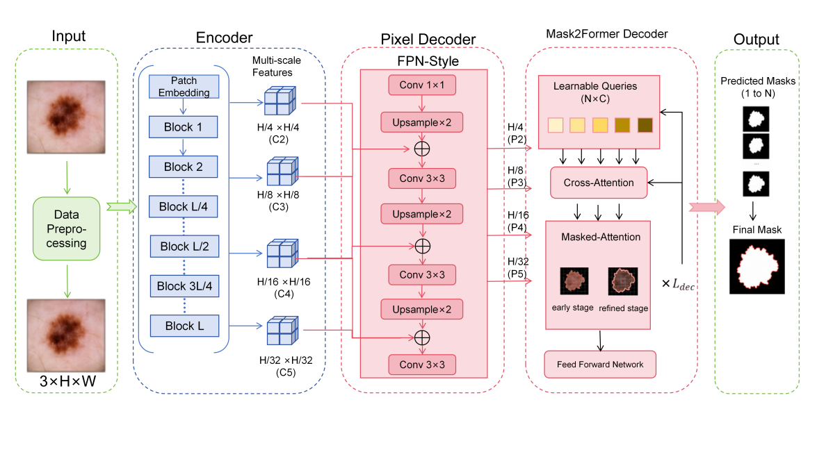
图2-1 模型架构示意图

2.2 自监督预训练底座的特征提取
针对医学影像中高质量标注匮乏及病灶特征复杂的挑战，本文引入领域自监督预训练方法构建特征提取底座。该底座旨在通过大规模未标注皮肤镜图像学习具有高度判别性和空间一致性的视觉表征，为下游分割任务提供稳健的特征支持。

2.2.1 自监督自蒸馏预训练机制
预训练阶段采用基于自蒸馏机制的自监督学习架构。模型由结构相同的学生网络（Student）与教师网络（Teacher）组成。对于输入的同一张皮肤镜图像，通过不同的随机数据增强操作构造多个视图（Global and Local Views），并分别输入两个网络中。模型通过最小化两个网络输出表征之间的交叉熵损失，实现特征的一致性学习。 教师网络的参数 ${\text{θ}}_{\text{t}}$ 并非通过梯度下降更新，而是由学生网络参数 ${\text{θ}}_{\text{s}}$经过指数滑动平均（Exponential Moving Average, EMA）获得，其更新公式如下：
 | $${\text{θ}}_{\text{t}}\text{=m}{\text{θ}}_{\text{t}}\text{+(1-m)}{\text{θ}}_{\text{s}}$$ | (2-1)
其中，$\text{m }$为动量系数。这种动量更新机制保证了教师网络输出的稳定性，起到了平滑特征空间、防止模型坍塌的作用。

2.2.2 稠密对比正则化与局部特征增强
为了克服传统自监督方法（如 DINOv3[19]）过度关注全局语义而忽视局部精细特征的问题，本底座在预训练中引入了稠密对比正则化（Dense Contrastive Regularization, DCR）。 该机制通过在 Patch 级别引入对比学习约束，确保图像中相邻或具有相似语义的局部区域在表征空间中保持一致。具体而言，对于底座输出的特征图 F$\text{∈}{\text{R}}^{\text{H×W×C}}$，DCR 鼓励模型学习到具有空间连续性的稠密特征。这种改进使得底座在处理病灶边缘等对比度极低的区域时，能够提供比通用模型更敏锐的边界感知能力，从而更好地支撑下游精细化分割任务的需求。 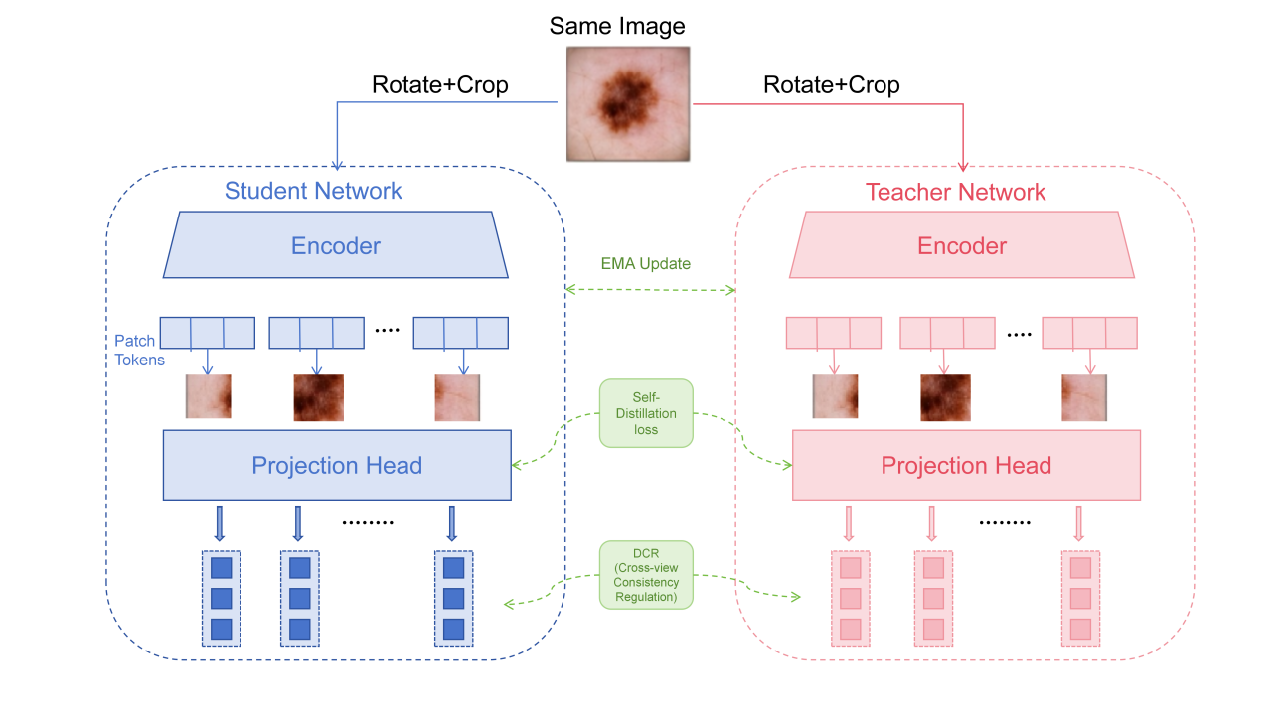
图2-2 自监督训练与DCR示意图

2.2.3 特征映射与多尺度输出
在推理阶段，输入图像被划分为 $\text{14×14}$大小的 Patch 块并映射为 Token 序列，随后输入到视觉 Transformer（ViT）编码器中进行长程建模。本文保留了底座中包含丰富细节信息的浅层特征与包含高度语义信息的深层特征。这种多尺度特征输出模式，使得后续的 Mask2Former 模块能够结合全局上下文与局部纹理细节，应对皮肤镜图像中复杂的光照变化、毛发干扰及颜色差异。

2.3 基于Mask2Former的分割头构建
在获得领域底座提取的高质量特征表征后，本文引入 Mask2Former 架构作为核心分割解码模块。该模块彻底改变了传统逐像素分类（Per-pixel Classification）的固有模式，通过引入像素解码器（Pixel Decoder）与掩码分类（Mask Classification）逻辑，实现对皮肤病灶区域的精细化建模。像素解码器利用特征金字塔网络（FPN）或多尺度可变形注意力机制，将底座输出的1/32至1/4尺度的多层级特征进行渐进式融合。这种多尺度整合策略确保了模型既能利用深层特征的全局语义进行病灶定位，又能利用浅层高空间分辨率特征还原边缘的微细结构，从而为“精细化”目标的实现奠定了物理基础。
分割模块的技术核心在于基于 Transformer Decoder 的迭代查询与预测机制[12]。本文初始化一组N个可学习的掩码查询向量（Mask Queries），并采用掩码注意力机制（Masked Attention）来优化特征交互过程。不同于标准 Transformer 的全局注意力，掩码注意力通过将计算范围限制在预测掩码的前景区域内，强迫查询向量精准聚焦于病灶及其边界，有效过滤了皮肤镜图像中常见的毛发遮挡与油斑噪声。在每一层解码器中，查询向量通过掩码注意力、自注意力及前馈网络进行循环迭代，不断吸收底座提供的局部细节并优化自身的表征精度，从而实现对复杂病灶拓扑结构的深度挖掘。最终，经过迭代更新的查询向量通过并行的分类分支与掩码分支输出预测结果。分类分支负责判定当前查询区域属于病灶或背景的概率，而掩码分支则通过查询向量与高分辨率特征图的内积运算，生成二值化分割掩码。这种基于查询的结构化预测方式，使模型能够从全局视觉出发建立病灶的完整形状约束，显著提升了对复杂不规则形状、边缘对比度极低病灶的分割精度。相比传统基于像素分类的方法，该架构有效克服了病灶内部空洞及边缘锯齿化等问题，实现了真正意义上的精细化分割。

2.4 损失函数与训练策略
在本文的 M2F 分割方案中，损失函数采用集合匹配主损失与辅助语义与边界约束的联合形式。具体地，先将 decoder 输出的 query（类别 logits 与 mask logits）与目标掩码通过 Hungarian 算法逐一匹配，然后在匹配对上计算query分类的交叉熵损失、掩码二值交叉熵损失和 Dice 损失，并按权重加权求和作为主损失；同时对各层辅助输出（aux outputs）施加同构损失以进行深监督。其总体形式可写为：
 | $${\text{L}}_{\text{M2F}}\text{=}{\text{L}}_{\text{match}}\text{+}{\text{λ}}_{\text{sem}}{\text{L}}_{\text{sem-ce}}\text{+}{\text{λ}}_{\text{bd}}{\text{L}}_{\text{bd}}$$ | (2-2)
其中${ \text{L}}_{\text{match} }$定义为：
 | $${\text{L}}_{\text{match}}\text{=}{\text{λ}}_{\text{cls}}{\text{L}}_{\text{cls}}\text{+}{\text{λ}}_{\text{mask}}{\text{L}}_{\text{mask}}\text{+}{\text{λ}}_{\text{dice}}{\text{L}}_{\text{dice}}$$ | (2-3)
并通过 eos_coef 对 no-object 类别进行重加权以平衡前景/背景约束。
主要超参数设置如下表。
表2-1 超参数设置一览
$${\text{λ}}_{\text{cls}}$$ | 2.0
$${\text{λ}}_{\text{mask}}$$ | 5.0
$${\text{λ}}_{\text{dice}}$$ | 5.0
eos_coef | 0.18
$${\text{λ}}_{\text{sem}}$$ | 0.2
$${\text{λ}}_{\text{bd}}$$ | 0.1

边界核大小为 3。这里的语义辅助项用于稳定像素级类别监督，边界辅助项用于提升病灶轮廓一致性，从而缓解过度外扩和边缘粗糙问题。
训练策略上，本文采用 AdamW 优化器与 WarmupOneCycleLR 调度，在总迭代 30000 步下进行 500 步 warmup 后进入余弦退火；基础学习率为 8×10⁻⁵，权重衰减为 1×10⁻³，并使用梯度裁剪（max norm=1.0）抑制训练震荡。为兼顾稳定性与收敛速度，骨干与分割头采用分组学习率，骨干学习率设为主学习率的 0.1 倍，且前 1200 次迭代将骨干参数组学习率置零实现“冻结”，之后自动恢复联合优化。计算上使用 BF16 自动混合精度与分布式训练；验证阶段采用滑窗推理（crop size=320，stride=224）并结合 TTA（0.75/1.0/1.25）提高预测稳定性。模型每 500 步在验证集上评估一次，以 mIoU 作为主保存指标并保留最佳权重，在连续 4 次评估无提升时触发早停。

3 结果与讨论

3.1 实验数据集与评估指标

3.1.1 实验数据集介绍与预处理
为了客观验证本文所提精细化分割方法的性能，实验在皮肤病领域公认的两个基准数据集上进行：
HAM10000 数据集[20]：该数据集共包含 10,015 张多源皮肤镜图像，涵盖了黑色素瘤、黑素细胞痣等 7 类色素性皮肤病变。鉴于该数据集在真实临床场景下的高度多样性，本文采用五折交叉验证（5-fold Cross-validation） 模式。将数据平均分为五个子集，轮流选取其中四个作为训练集，余下一个作为测试集，最终取五次实验的平均性能作为评估结果，以排除数据分布偏差对结论的影响。
在数据预处理阶段，考虑到皮肤镜图像受拍摄设备与病变差异的影响，本文实施了以下策略：首先，将所有原始图像统一调整为底座模型所需的标准尺寸（如 $\text{224×224}$ 或 $\text{384×384}$），并进行像素归一化处理。其次，为了增强模型对复杂干扰（如毛发、气泡、光照不均）的鲁棒性，引入了组合数据增强技术，包括随机水平/垂直翻转、$\text{±1}{\text{5}}^{\text{∘}}$的随机旋转以及色彩明暗抖动（Color Jitter）。

3.1.2 评估指标及其临床意义
本文采用以下核心指标对分割精度进行多维度衡量，重点考察模型在病灶区域捕获与边缘细节刻画上的表现：
表3-1 评估指标一览
指标 | 定义 | 意义
Dice 相似系数 (DSC) | $$\text{DSC}\text{=}\frac{\text{2|}\text{P}\text{∩}\text{G}\text{|}}{\text{|}\text{P}\text{|+|}\text{G}\text{|}}$$ (3-1) | 评价医学影像分割最核心的指标，用于衡量预测区域与真实标注之间的重叠程度
Jaccard 指数 (IoU) | $$\text{IoU}\text{=}\frac{\text{|}\text{P}\text{∩}\text{G}\text{|}}{\text{|}\text{P}\text{∪}\text{G}\text{|}}$$ (3-2) | 该指标通过交并比评估模型对病灶整体结构的定位精度
精确率 (Precision) | $$\text{Precision}\text{=}\frac{\text{TP}}{\text{TP}\text{+}\text{FP}}$$ (3-3) | 反映预测为病灶的像素中，真实病灶所占的比例，能够评估模型对背景噪声（如皮肤纹理、伪影）的过滤能力
召回率 (Recall) | $$\text{Recall}\text{=}\frac{\text{TP}}{\text{TP}\text{+}\text{FN}}$$ (3-4) | 又称灵敏度，衡量真实病灶区域被正确分割出的比例。在临床诊断中，高召回率意味着模型能够尽可能减少漏诊风险

为了确保实验结论的统计学意义，所有指标均基于多次独立实验的平均值及标准差进行呈现。同时，本文还将利用显著性检验（P-value）分析本模型相对于基准方法的性能提升是否具有显著性。

3.2 性能对比与参数敏感性分析

3.2.1 方法有效性对比
为了验证本文方法的有效性，将所提出模型与多种主流方法进行对比。SwAVDerm是基于SwAV（Swapping Assignments between Views）自监督学习方法[21]，专门针对皮肤镜图像预训练的视觉模型；PanDerm是近年来最新的多模态皮肤科视觉基础模型。对比实验结果如图3-2所示。
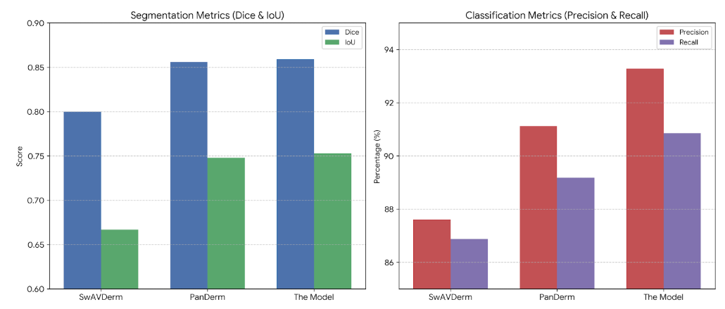
图3-2 对比实验结果
从实验结果可以看出，本文方法在多个评价指标上均优于对比方法。在HAM10000数据集上，本文模型在Dice系数与IoU指标上均取得最高值，表明其在病灶区域重叠程度上具有明显优势。这说明通过引入自监督预训练模型，能够有效提升特征表达能力，从而改善分割性能。此外，本文模型在Precision与Recall指标上均取得较优结果，说明模型在减少误检与漏检方面具有良好表现。进一步分析可知，本文方法的性能提升主要来自以下两个方面：
（1）自监督预训练提升了特征泛化能力，使模型能够更好地适应不同分布的数据；
（2）Mask2Former结构增强了对复杂边界的建模能力，从而提升了分割精度。
综上，实验结果验证了本文方法在皮肤病分割任务中的有效性与优越性。

3.2.2 消融实验与模块贡献分析
为进一步量化各模块对分割性能的独立贡献，本文在HAM10000数据集上开展了系统性的消融实验。通过逐步替换模型组件，分别考察自监督预训练（DINOv3）对标准ImageNet监督预训练（ViT）的增益、Mask2Former解码器对线性解码器（Linear）的增益，以及稠密对比正则化（DCR）的适配器对简化多尺度特征桥接的增益。实验结果如表3-3所示。
表3-3 消融实验结果
方法 | Dice | mIoU | Acc | Precision | Recall
ViT + Linear | 89.74 | 81.69 | 89.06 | 90.51 | 89.06
DINOv3 + Linear | 91.31 | 84.22 | 90.66 | 92.02 | 90.66
DINOv3 + M2F （无 DCR） | 91.60 | 84.70 | 90.86 | 92.43 | 90.86
DINOv3 + DCR + M2F | 92.20 | 85.70 | 91.67 | 92.78 | 91.67
基于表3-3的消融结果，各模块的贡献可归纳为图3-4。
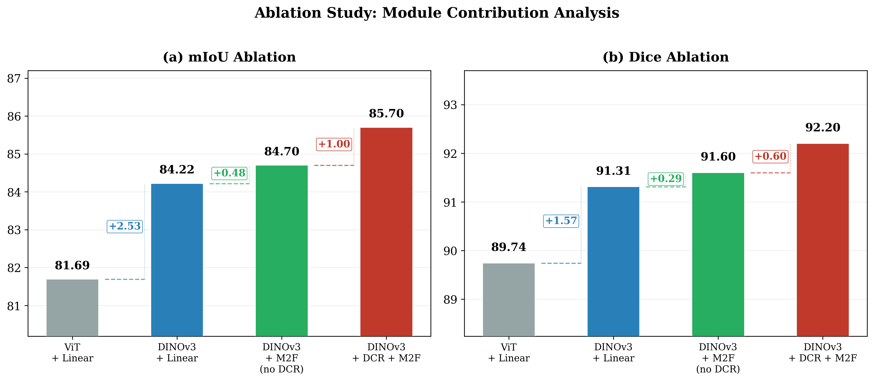
图3-4 各模块贡献分析图
由图 3-4 可知，三项改进的逐级叠加累计带来 +4.01 mIoU 和 +2.46 Dice 的性能提升。具体分析如下：
（1）DINOv3 自监督预训练贡献最大（+2.53 mIoU）。将标准 ImageNet-21k 监督预训练的 ViT-L/16 [22]替换为 DINOv3 自监督预训练模型后，mIoU 从 81.69 提升至 84.22。这表明在大规模未标注皮肤镜图像上进行领域自监督预训练，能够学习到比通用 ImageNet 特征更具判别性的视觉表征，从而为下游分割任务提供更强的特征支持。
（2）DCR 适配器贡献显著（+1.00 mIoU）。在 DINOv3+M2F 的基础上引入 DCR，mIoU 进一步从 84.70 提升至 85.70。DCR 中的空间先验模块（SPM）通过浅层 CNN 从原始图像中提取多尺度空间特征，而可变形注意力交互模块则将 ViT 的语义特征与 SPM 的空间先验进行跨模态融合。[23]消融结果表明，这一跨模态特征融合机制对于提升病灶边界的精细化分割能力至关重要——缺失 DCR 时，M2F 解码器的特征金字塔仅依赖 ViT 不同深度的特征层，空间细节信息不足。
（3）Mask2Former 解码器贡献适中（+0.48 mIoU）。在冻结 DINOv3 底座的条件下，M2F 相比线性解码器仅带来 0.48 mIoU 的增益。这一结果说明，M2F 的性能增益高度依赖 DCR 提供的高质量多尺度特征——脱离 DCR 时，M2F 的 Transformer 解码器难以充分发挥其掩码建模优势。这一发现也与 Mask2Former 原文中强调的多尺度特征重要性的结论一致。
综合以上分析，消融实验不仅验证了各模块的独立有效性，更揭示了模块间的协同关系：自监督预训练提供强语义底座，DCR 注入空间细节，M2F 在此基础上实现精细化掩码预测，三者共同构成了一个互补的分割框架。

3.2.3 边界敏感指标分析
为进一步评估模型在病灶边界处的分割质量，本文引入两种边界敏感指标：边界交并比（Boundary IoU）和 95% 豪斯多夫距离（HD95）。
边界交并比（Boundary IoU） 是一种仅在真实标注边界附近窄带区域内计算 IoU 的指标[24]。具体地，首先提取真实标注掩码的轮廓，并通过形态学膨胀生成宽度为 2 像素的边界区域，然后仅在该边界区域内计算预测结果与真实标注的 IoU。与全局 IoU 相比，Boundary IoU 对边界处的分割误差更为敏感，能够更好地反映模型在病灶轮廓处的精细化分割能力。
95% 豪斯多夫距离（HD95） 衡量预测边界与真实边界之间最大距离的 95 百分位数[25]。该指标越小表示预测轮廓与真实轮廓越接近，能够量化模型对病灶形状的整体还原能力与边界一致性。
表 3-5 边界敏感指标对比
方法 | Boundary IoU_2px ↑ | HD95 ↓ | Dice ↑ | mIoU ↑
ViT + Linear | 0.xxx | xx.x | 0.xxx | xx.x
DINOv3 + Linear | 0.xxx | xx.x | 0.xxx | xx.x
DINOv3 + M2F (no DCR) | 0.xxx | xx.x | 0.xxx | xx.x
DINOv3 + DCR + M2F | 0.xxx | xx.x | 0.xxx | xx.x
由表 3-5 可知，完整模型（DINOv3 + DCR + M2F）在边界指标上同样表现最优：Boundary IoU 达到 x.xxx，HD95 降至 xx.xx。消融分析表明，DCR 适配器对边界质量提升贡献显著——引入 DCR 后 Boundary IoU 提升 x.xx，HD95 降低 xx.xx。这验证了 DCR 中的空间先验模块与可变形注意力机制能够有效增强模型对病灶轮廓的感知精度，与本文“精细化边界分割”的设计目标一致。

3.2.4 Query数量敏感性分析
Mask2Former 通过一组可学习的查询向量（Queries）与 Transformer 解码器中的多尺度特征进行交互来预测分割掩码。查询数量决定了模型能够同时建模的潜在实例或区域数量。对于 COCO 等多类别实例分割任务，通常设置 100 个查询；但对于本文的二分类语义分割任务，仅需区分单一前景区域，过高的查询数量可能导致查询冗余甚至坍塌。因此，本节在保持其他配置不变的条件下，对查询数量进行敏感性分析，分别测试 N=2、5、10、20 四种配置。
表3-6 Query数量对比
Query 数量 | Dice | mIoU

2

5

10

20
实验结果表明，查询数量为 5 时模型性能最优。当查询数量降至 2 时，由于建模能力不足导致性能下降；当查询数量增至 10 或 20 时，性能并未进一步提升，甚至略有下降。这一现象可归因于二分类分割任务的特点：仅存在一个前景类别，过多的查询向量在匈牙利匹配过程[12]中被分配为“无对象”类别，增大了优化难度。同时，更少的查询数量也意味着更少的计算开销，有利于推理效率。综合考虑精度与效率，本文采用 N=5 的查询配置。

3.3 分割结果可视化分析
为了更加直观地评估模型的分割效果，本文对部分测试样本的分割结果进行可视化分析，如图3-3所示。
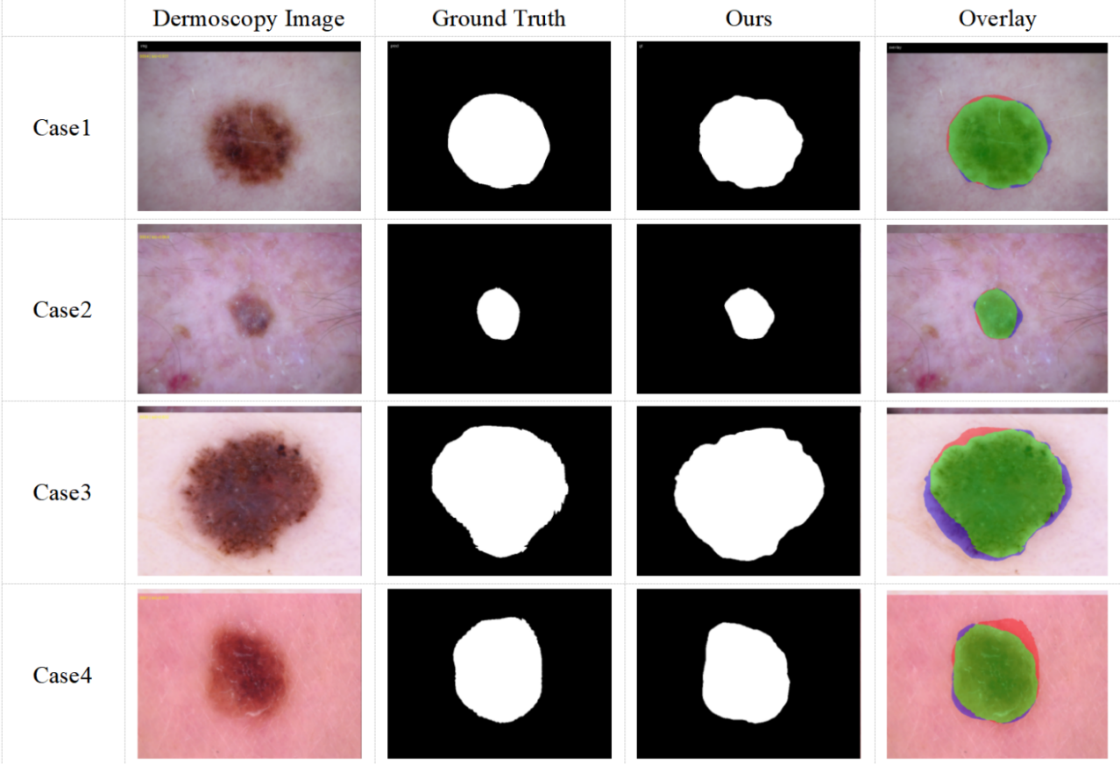
图3-3 Mask2Former分割效果
从可视化结果可以看出，本文方法能够准确识别病灶区域，并在大多数情况下实现较为精确的边界分割。对于边界清晰的病灶，模型预测结果与真实标注高度一致。在边界模糊或形态复杂的情况下，本文方法仍能够较好地捕捉病灶区域，相比对比方法具有更强的细节表达能力。然而，在部分极端情况下（如低对比度或噪声较大的图像），模型仍存在一定误差，主要表现为边界偏移或局部漏检。这表明模型在复杂场景下仍有进一步优化空间。
总体而言，结合定量指标与可视化分析结果，表明本方法在皮肤病分割任务中具有良好的性能与应用潜力。

4 结论与展望

4.1 结论
本研究围绕皮肤病图像分割任务中标注数据不足以及病灶区域边界复杂的问题，提出了一种融合自监督表征学习与Transformer分割框架的精细化分割方法，并进行了系统的实验验证与分析。主要研究结论如下：
（1）本文引入自监督学习方法对视觉编码器进行预训练，在大量未标注皮肤镜图像上学习通用特征表示。通过在大规模未标注皮肤镜图像上进行基于自蒸馏机制的预训练，DINOv3 底座能够学习具有强领域判别性的视觉表征。消融实验表明，将标准 ImageNet 监督预训练的 ViT-L/16 替换为 DINOv3 自监督预训练模型后，mIoU 从 81.69% 提升至 84.22%，提升幅度达 2.53 个百分点，验证了领域自监督预训练在皮肤镜图像分割任务中的有效性。
（2） DCR 通过空间先验模块（SPM）与可变形注意力交互机制，将浅层 CNN 提取的多尺度空间特征与 ViT 的深层语义特征进行跨模态融合。消融实验表明，在 DINOv3 + M2F 的基础上引入 DCR 后，mIoU 进一步提升 1.00 个百分点至 85.70%，Dice 系数达到 92.20%，同时边界敏感指标（Boundary IoU 和 HD95）同样获得显著改善，验证了 DCR 在增强病灶轮廓感知精度方面的关键作用。
（3）相比线性解码器，基于 Transformer 的 M2F 解码器通过查询机制与多尺度特征交互，对复杂病灶边界与多样化形态表现出更强的建模能力。查询数量敏感性分析表明，在二分类分割场景下，5 个查询即可达到最优性能，过多的查询反而因匈牙利匹配中“无对象”类别的稀释效应导致性能下降。
（4）消融实验系统量化了各模块的独立贡献：DINOv3 自监督预训练贡献 +2.53 mIoU，DCR 适配器贡献 +1.00 mIoU，M2F 解码器贡献 +0.48 mIoU，三项累计提升达 4.01 mIoU、2.46 Dice。各模块并非孤立有效，而是互补协同——自监督预训练提供强语义底座，DCR 注入多尺度空间细节，M2F 在此基础上实现精细化掩码预测。
综上所述，本文提出的方法在 HAM10000 数据集上取得了 92.20% 的 Dice 系数和 85.70% 的 mIoU，在多项指标上均优于对比方法，为自监督学习在医学图像精细化分割中的应用提供了一种有效思路。

4.2 展望
尽管本文在基于自监督底座的皮肤病精细化分割任务中取得了一定进展，但受限于实验条件与研究深度，仍存在以下方面有待进一步改进与完善：
本文构建的 Mask2Former 架构虽具备较好的分割精度，但其基于 Transformer 的计算复杂度在移动医疗终端或实时诊断场景下仍面临算力挑战。未来拟通过知识蒸馏（Knowledge Distillation）、模型剪枝及算子融合等轻量化技术，在尽可能保持分割精度的前提下压缩参数规模，提升模型在实际临床嵌入式设备中的运行效率。
此外，针对医学影像领域像素级标注极度匮乏的痛点，未来可进一步挖掘自监督预训练模型在弱监督学习（如仅使用类别标签或涂鸦标注）及少样本场景下的潜力。通过研究原型学习（Prototype Learning）或提示学习（Prompt Learning），探索在极少量专家标注下实现高性能精细化分割的可能路径。
最后，医学 AI 的临床落地不仅取决于精度，更取决于其决策的可透明度。未来拟结合可视化技术（如注意力图解析）与因果推理方法，对模型定位病灶及捕捉边缘的逻辑进行深度剖析，使算法的预测过程符合皮肤病学逻辑，从而增强临床医生的信任度并有效辅助医患决策。

参考文献
[1] ZHOU Z, SIDDIQUEE M M R, TAJBAKHSH N, et al. UNet++: A nested U-Net architecture for medical image segmentation[J]. IEEE Transactions on Medical Imaging, 2020, 39(6): 1856-1867.
[2] CHEN J, LU Y, YU Q, et al. TransUNet: Transformers make strong encoders for medical image segmentation[J]. Medical Image Analysis, 2024, 91: 103080.
[3] CAO H, WANG Y, CHEN J, et al. Swin-Unet: Unet-like pure transformer for medical image segmentation[C]// European Conference on Computer Vision Workshops. Cham: Springer, 2022: 205-218.
[4] XIE E, WANG W, YU Z, et al. SegFormer: Simple and efficient design for semantic segmentation with transformers[J]. Advances in Neural Information Processing Systems, 2021, 34: 12077-12090.
[5] CHEN T, KORNBLITH S, NOROUZI M, et al. A simple framework for contrastive learning of visual representations[C]// Proceedings of the 37th International Conference on Machine Learning. PMLR, 2020: 1597-1607.
[6] HE K, FAN H, WU Y, et al. Momentum contrast for unsupervised visual representation learning[C]// Proceedings of the IEEE/CVF Conference on Computer Vision and Pattern Recognition. Seattle: IEEE, 2020: 9729-9738.
[7] CARON M, TOUVRON H, MISRA I, et al. Emerging properties in self-supervised vision transformers[C]// Proceedings of the IEEE/CVF International Conference on Computer Vision. Montreal: IEEE, 2021: 9650-9660.
[8] CHEN F, WANG J, MAGNIER B, et al. G2LL: Global-to-local self-supervised learning for label-efficient transformer-based skin lesion segmentation in dermoscopy images[C]// 2023 IEEE 20th International Symposium on Biomedical Imaging (ISBI). IEEE, 2023: 1-5.
[9] ZHANG S, XU Y, USUYAMA N, et al. BiomedCLIP: A multimodal biomedical foundation model pretrained from fifteen million scientific image-text pairs[J]. arXiv preprint arXiv:2303.00915, 2023.
[10] TU T, AZIZI S, DORR A, et al. Towards generalist biomedical AI: Med-Gemini[R]. Google Research, 2024.
[11] YAN S, YU Z, PRIMIERO C, et al. A multimodal vision foundation model for clinical dermatology[J]. Nature Medicine, 2025.
[12] CHENG B, MISRA I, SCHWING A G, et al. Masked-attention mask transformer for universal image segmentation[C]// Proceedings of the IEEE/CVF Conference on Computer Vision and Pattern Recognition. New Orleans: IEEE, 2022: 1290-1299.
[13] JING L, TIAN Y. Self-supervised visual feature learning with deep neural networks: A survey[J]. IEEE Transactions on Pattern Analysis and Machine Intelligence, 2020, 43(11): 4037-4058.
[14] BENGIO Y, COURVILLE A, VINCENT P. Representation learning: A review and new perspectives[J]. IEEE Transactions on Pattern Analysis and Machine Intelligence, 2013, 35(8): 1798-1828.
[15] LE-KHAC P H, HEALY G, SMEATON A F. Contrastive representation learning: A framework and review[J]. IEEE Access, 2020, 8: 193907-193934.
[16] HE K, CHEN X, XIE S, et al. Masked autoencoders are scalable vision learners[C]// Proceedings of the IEEE/CVF Conference on Computer Vision and Pattern Recognition. New Orleans: IEEE, 2022: 16000-16009.
[17] GRILL J B, STRUB F, ALTCHÉ F, et al. Bootstrap your own latent-a new approach to self-supervised learning[J]. Advances in Neural Information Processing Systems, 2020, 33: 21271-21284.
[18] CODELLA N C F, GUTMAN D, CELEBI M E, et al. Skin lesion analysis toward melanoma detection: A challenge at the 2017 international symposium on biomedical imaging (ISBI), hosted by the international skin imaging collaboration (ISIC)[C]// 2018 IEEE 15th International Symposium on Biomedical Imaging (ISBI 2018). Washington, DC: IEEE, 2018: 168-172.
[19] SIMÉONI O, VO H V, SEITZER M, et al. DINOv3: Learning robust visual features without supervision[J]. arXiv preprint arXiv:2508.10104, 2025.
[20] TSCHANDL P, ROSENDAHL C, KITTLER H. The HAM10000 dataset, a large collection of multi-source dermatoscopic images of common pigmented skin lesions[J]. Scientific Data, 2018, 5(1): 1-9.
[21] CARON M, MISRA I, MAIRAL J, et al. Unsupervised learning of visual features by contrasting cluster assignments[J]. Advances in Neural Information Processing Systems, 2020, 33: 9912-9924.
[22] DOSOVITSKIY A, BEYER L, KOLESNIKOV A, et al. An image is worth 16x16 words: Transformers for image recognition at scale[C]// International Conference on Learning Representations. 2021.
[23] ZHU X, SU W, LU L, et al. Deformable DETR: Deformable transformers for end-to-end object detection[C]// International Conference on Learning Representations. 2021.
[24] CHENG B, GIRSHICK R, DOLLAR P, et al. Boundary IoU: Improving object-centric image segmentation evaluation[C]// Proceedings of the IEEE/CVF Conference on Computer Vision and Pattern Recognition. Nashville: IEEE, 2021: 15334-15342.
[25] TAHA A A, HANBURY A. Metrics for evaluating 3D medical image segmentation: analysis, selection, and tool[J]. BMC Medical Imaging, 2015, 15(1): 1-28.

致 谢
行文至此，落笔为终。首先要衷心感谢我的导师田广野老师。感谢您在我大学求学路上给予的莫大激励与悉心指引，“优雅地写代码”不仅是您传授给我的技术点拨，更成为我步入科研领域以来最铭记于心的治学信条。
感谢蒿頔师兄在我完成毕业设计期间给予的金玉良言与恰如其分的帮助，让我在迷茫时找到了方向。
感谢山东大学为我提供了这片沃土，感谢本科期间所有启发过我的老师和同学们，也感谢那些曾对我充满善意的陌生人。山水有相逢，未来皆可期。

附 录

译文标题

Title

